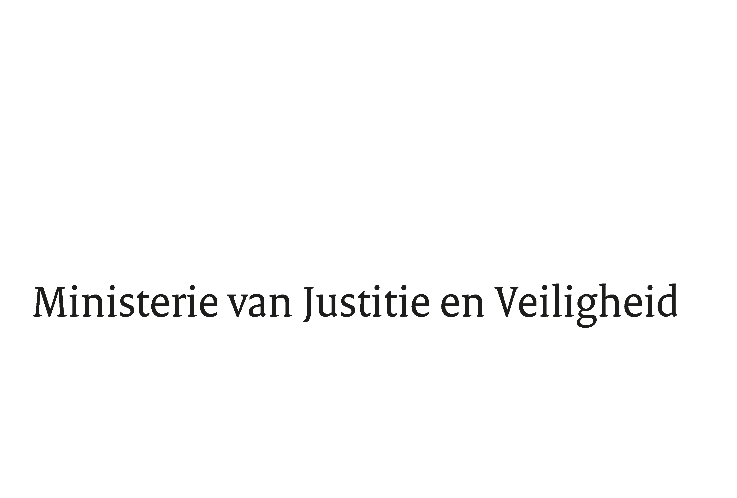

> Retouradres Postbus 20301 2500 EH Den Haag
Aan de Voorzitter van de Tweede Kamer
der Staten-Generaal
Postbus 20018
2500 EA DEN HAAG

Datum | 20 mei 2019
Onderwerp | Wijziging van Boek 8 en Boek 10 van het Burgerlijk Wetboek, het Wetboek van Burgerlijke Rechtsvordering en het Wetboek van Strafrecht in verband met de uitvoering van het Verdrag van de Verenigde Naties inzake de overeenkomsten voor het internationaal vervoer van goederen geheel of gedeeltelijk over zee  (Trb. 2011, 222 en 2013, 42) (Uitvoeringswet Rotterdam Rules)
Directie Wetgeving en Juridische Zaken
Sector Privaatrecht

Turfmarkt 147
2511 DP Den Haag
Postbus 20301
2500 EH Den Haag
www.rijksoverheid.nl/jenv

Ons kenmerk
2601440

Bij beantwoording de datum en ons kenmerk vermelden. Wilt u slechts één zaak in uw brief behandelen.

Hierbij bied ik u de nota naar aanleiding van het verslag alsmede een nota van wijziging aan inzake het bovenvermelde voorstel.

De Minister voor Rechtsbescherming,

Sander Dekker
.

